Comprendre notre code,
ligne par ligne
Nettoyage du catalogue Netflix · Binôme 08
AFOUDA Omotola et QUENUM Amen · AMA PIIA cohorte 2
À quoi sert ce document
C'est un document de travail pour nous deux, pas un livrable. Il explique chaque ligne du notebook nettoyage_netflix_binome08.ipynb, avec des schémas qui montrent les données avant et après chaque correction, pour qu'on puisse tout expliquer le jour de la présentation (jeudi 5 novembre).
Ce qui est couvert : la préparation, la partie 1 (état des lieux), toute la partie 2 (sections 2.1 à 2.4 d'Omotola, 2.5 à 2.7 d'Amen) et le code d'export de la partie 4. La partie 3 (état final) reste à écrire ensemble.
Version du 2 novembre 2026.

Sommaire
1. Avant de commencer 3
1.1 Le vocabulaire de base 3
1.2 Le principe : brut et df 4
1.3 Pourquoi l'ordre d'exécution compte 4
2. Préparation : les deux premières cellules 5
2.1 Les imports et les chemins 5
2.2 Le chargement du fichier 5
3. Partie 1 : l'état des lieux 7
3.1 Dimensions et types (section 1.1) 7
3.2 Valeurs manquantes (section 1.2) 7
3.3 Doublons (section 1.3) 8
3.4 Valeurs suspectes (section 1.4) 9
4. Partie 2 : les corrections d'Omotola (2.1 à 2.4) 12
4.1 Section 2.1 : les espaces et les caractères invisibles 12
4.2 Section 2.2 : la valeur décalée 14
4.3 Section 2.3 : les dates d'ajout 16
4.4 Section 2.4 : les durées 18
5. Où en est df après la 2.4 20
6. Partie 2 : les corrections d'Amen (2.5 à 2.7) 22
6.1 Ce qui a déjà changé dans df 22
6.2 Section 2.5 : les valeurs manquantes 22
6.3 Section 2.6 : les colonnes à plusieurs valeurs 24
6.4 Section 2.7 : les autres problèmes 27
7. Où en est df à la fin de la partie 2 32
8. Partie 4 : l'export 34
9. Questions probables à l'oral 35

1. Avant de commencer
Le but est simple : qu'on puisse tous les deux expliquer chaque ligne du notebook à l'oral, sans réciter. Le plus efficace est de lire ce document avec le notebook ouvert à côté, et d'exécuter les cellules en même temps.
Pour chaque cellule, le code est découpé en petits morceaux, recopiés exactement depuis le notebook, et chaque morceau est suivi de son explication. Pour les corrections de la partie 2, on trouve en plus un schéma avant / après et un tableau qui dit exactement ce qui a changé dans df.
Dans les blocs de code, les passages en gris qui commencent par # sont nos commentaires : Python ne les exécute pas, ils servent seulement à expliquer.

1.1 Le vocabulaire de base
Ces mots reviennent partout dans la suite. Mieux vaut les avoir en tête avant de commencer.
Mot | Ce que ça veut dire | Exemple chez nous
DataFrame | Un tableau de données, avec des lignes et des colonnes, comme une feuille Excel. | brut, df
Colonne (Series) | Une seule colonne du tableau. On l'obtient en écrivant son nom entre crochets. | df["title"]
Index | Le numéro de chaque ligne, affiché à gauche. Il commence à 0. | la ligne 5541 est le titre s5542
Valeur manquante | Une case vide. pandas l'affiche NaN (texte, nombres décimaux), NaT (dates) ou <NA> (entiers Int64). | director est vide pour 2 634 titres
Type (dtype) | La nature des valeurs d'une colonne : str texte, int64 entier, Int64 entier qui accepte les vides, datetime64 date, bool vrai ou faux. | release_year est en int64
Méthode | Une action qu'on applique à un objet. Elle s'écrit après un point, avec des parenthèses. | df.head(), brut.isna()
.str et .dt | Les boîtes à outils pour le texte et pour les dates. Elles appliquent l'action à toutes les cases d'une colonne d'un coup. | df["title"].str.lower()
Masque | Une colonne de True / False (vrai / faux), une valeur par ligne, qui sert à choisir des lignes. | decalees en 2.2
.loc[lignes, colonnes] | Sert à lire ou à modifier des lignes et des colonnes précises. | df.loc[decalees, "rating"]
Expression régulière (regex) | Un petit langage pour décrire un motif de texte, par exemple « des chiffres, une espace, puis min ». | r"^(\d+) (min|Seasons?)$"

On enchaîne souvent plusieurs méthodes à la suite. brut["title"].str.lower().str.strip() se lit de gauche à droite : on prend la colonne title, on la met en minuscules, puis on retire les espaces au début et à la fin. Chaque étape travaille sur le résultat de la précédente.

1.2 Le principe : brut et df
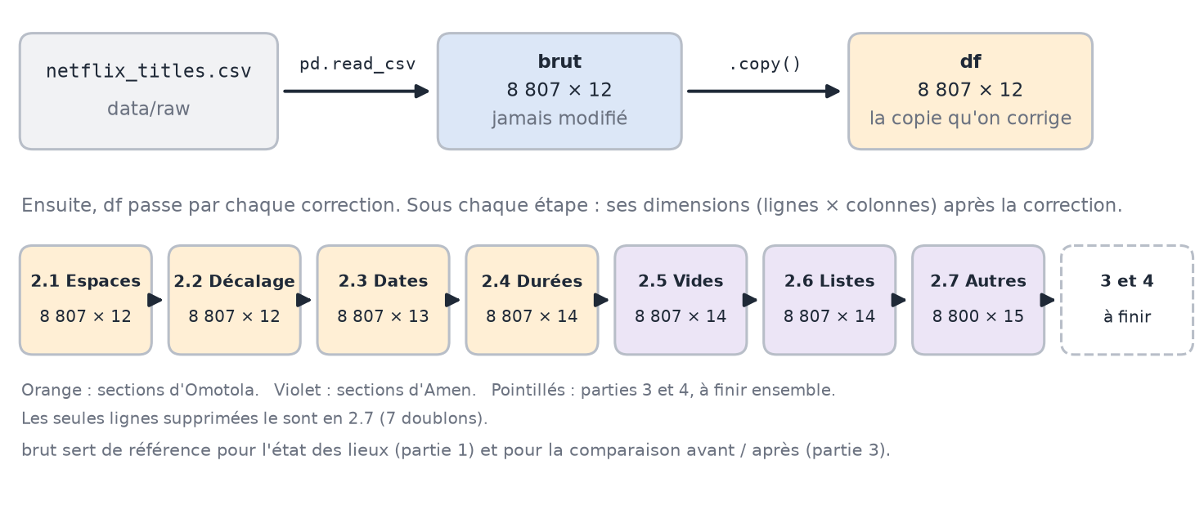
Le chemin des données, du fichier CSV au fichier propre.
On charge le fichier une seule fois dans brut, et on n'y touche plus jamais. Toutes les corrections se font sur df, une copie. Comme ça, on peut toujours comparer « avant » (brut) et « après » (df), ce que fera la partie 3.
Étape | Ce qui change dans df | Lignes | Colonnes
Chargement | df est une copie exacte de brut | 8 807 | 12
2.1 | Espaces nettoyés dans title, cast, description et date_added | 8 807 | 12
2.2 | 3 durées remises dans duration, 3 cases de rating vidées | 8 807 | 12
2.3 | date_added devient une vraie date, ajout de annee_ajout | 8 807 | 13
2.4 | Ajout de duree_min et nb_saisons, suppression de duration | 8 807 | 14
2.5 | Vides de director, cast, country et rating remplacés par « Non renseigné » | 8 807 | 14
2.6 | Virgules en trop retirées dans country, création des tables pays et genres | 8 807 | 14
2.7 | UR devient NR, 7 doublons supprimés, un titre corrigé, ajout de ajout_avant_sortie | 8 800 | 15

Jusqu'à la 2.6, aucune ligne n'est supprimée : on corrige des cases et on réorganise des colonnes. Les seules suppressions ont lieu en 2.7, avec 7 doublons, soit moins de 0,1 % du catalogue.

1.3 Pourquoi l'ordre d'exécution compte
Les cellules de la partie 2 modifient df, et chacune compte sur le travail des précédentes. La 2.3 a besoin que la 2.1 ait retiré les espaces au début des dates. La 2.4 a besoin que la 2.2 ait remis les 3 durées à leur place.
Certaines cellules ne peuvent pas être relancées seules. Relancer la 2.4 provoque une erreur, parce que duration a déjà été supprimée. Relancer la 2.1 après la 2.3 aussi : date_added n'est plus du texte, et .str ne marche que sur du texte. Le code n'est pas en cause. La règle est simple : en cas de doute, Redémarrer puis Exécuter tout.

2. Préparation : les deux premières cellules

2.1 Les imports et les chemins
from pathlib import Path

import numpy as np
import pandas as pd
import charge une bibliothèque, c'est-à-dire un ensemble d'outils écrits par d'autres. pandas sert à manipuler des tableaux. On l'abrège en pd, comme tout le monde, pour écrire pd.read_csv au lieu de pandas.read_csv. numpy (abrégé np) est la bibliothèque de calcul sur laquelle pandas est construit : on s'en sert seulement pour np.nan, la valeur « vide », en 2.2. Path sert à manipuler des chemins de fichiers.
# On remonte jusqu'au dossier qui contient requirements.txt : comme ça les chemins marchent chez nous deux
RACINE = next(p for p in [Path.cwd(), *Path.cwd().parents] if (p / "requirements.txt").exists())
Path.cwd() donne le dossier dans lequel le notebook tourne (current working directory, le dossier courant), et .parents donne les dossiers qui le contiennent, du plus proche au plus lointain. La ligne regarde donc le dossier courant, puis son parent, puis le parent du parent, et next(...) s'arrête au premier qui contient requirements.txt. Ce dossier est la racine du dépôt.
Pourquoi ne pas écrire directement un chemin comme C:\Users\... ? Parce qu'il ne serait pas le même sur nos deux PC. Avec cette ligne, le notebook retrouve les fichiers tout seul, où que le dossier soit rangé.
BRUT = RACINE / "data" / "raw" / "netflix_titles.csv"
PROPRE = RACINE / "data" / "processed" / "netflix_titles_propre.csv"
Avec un Path, le symbole / sert à coller des morceaux de chemin. BRUT désigne donc le fichier data/raw/netflix_titles.csv à l'intérieur du dépôt. PROPRE est l'endroit où on enregistrera le fichier nettoyé en partie 4. Les noms en majuscules sont une convention pour les valeurs qu'on ne modifie jamais (des constantes).
pd.set_option("display.max_columns", None) # sinon pandas cache les colonnes du milieu
Quand un tableau est large, pandas cache par défaut les colonnes du milieu et affiche ... à la place. Cette option lui demande de toutes les montrer.

2.2 Le chargement du fichier
brut = pd.read_csv(BRUT)
df = brut.copy()
pd.read_csv lit le fichier CSV (un fichier texte où les valeurs sont séparées par des virgules) et le transforme en DataFrame. On le range dans brut.
La ligne suivante est l'une des plus importantes du notebook. brut.copy() fabrique un deuxième tableau, indépendant du premier. Si on avait écrit df = brut sans .copy(), on n'aurait pas deux tableaux, mais deux noms pour le même tableau : chaque correction faite sur df aurait aussi modifié brut, et l'état d'origine aurait été perdu.
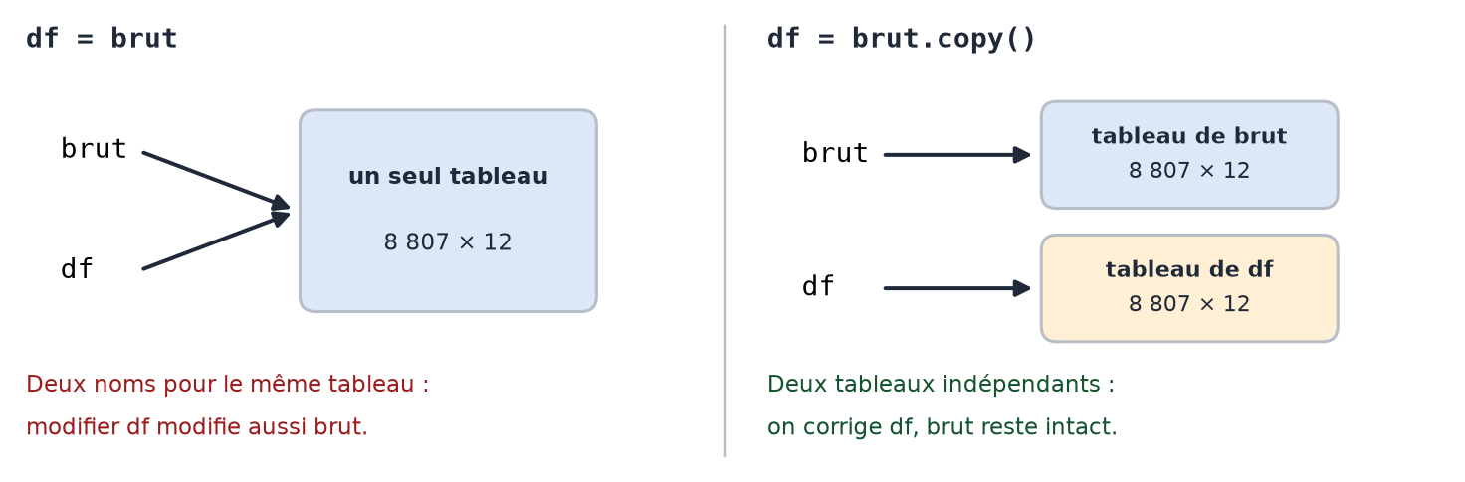
Sans .copy(), df et brut désignent le même tableau. Avec .copy(), ce sont deux tableaux distincts.
df.head()
head() affiche les 5 premières lignes. C'est le premier réflexe avec un nouveau fichier, pour voir à quoi ressemblent les données.

3. Partie 1 : l'état des lieux
Dans toute la partie 1, on ne fait que lire brut : on compte, on affiche, on compare. Aucune cellule ne modifie brut ni df. L'impact sur les données est donc nul, et c'est voulu : on observe d'abord, on corrige ensuite.

3.1 Dimensions et types (section 1.1)
print(f"{brut.shape[0]} lignes, {brut.shape[1]} colonnes")
brut.shape donne les dimensions du tableau sous la forme (8807, 12) : d'abord les lignes, ensuite les colonnes. shape[0] prend le premier nombre, shape[1] le second. Le f devant les guillemets crée une f-string : ce qui est entre accolades est remplacé par sa valeur. On obtient « 8807 lignes, 12 colonnes ».
# Pour chaque colonne : comment pandas l'a lue, et combien de valeurs différentes elle contient
pd.DataFrame({
"type" : brut.dtypes,
"valeurs_differentes" : brut.nunique(),
})
On construit un petit tableau à partir d'un dictionnaire, c'est-à-dire des paires « nom : valeurs » entre accolades. Chaque paire devient une colonne. brut.dtypes donne le type de chaque colonne, et brut.nunique() compte combien de valeurs différentes elle contient, sans compter les vides.
Ce qu'on en retient
Seule release_year est lue comme un nombre. date_added et duration sont du texte alors qu'elles devraient être une date et des nombres : on les corrige en 2.3 et 2.4. show_id a 8 807 valeurs différentes pour 8 807 lignes, donc chaque titre a bien un identifiant unique.

3.2 Valeurs manquantes (section 1.2)
# On en fait une fonction pour pouvoir la relancer sur df en partie 3 (avant / après)
def manquants(d):
"""Nombre et pourcentage de valeurs manquantes par colonne."""
def crée une fonction, c'est-à-dire un bout de code auquel on donne un nom pour pouvoir le réutiliser. Ici, la fonction s'appelle manquants et reçoit un tableau qu'on appelle d. Le texte entre triples guillemets décrit ce qu'elle fait (on appelle ça une docstring). On en fait une fonction parce qu'on la relancera sur df en partie 3, pour comparer avant et après.
return pd.DataFrame({
"manquants": d.isna().sum(),
"pct" : (d.isna().mean() * 100).round(1),
}).sort_values("manquants", ascending=False)
- d.isna() renvoie un tableau de la même taille que d, avec True là où la case est vide et False ailleurs.
- .sum() additionne chaque colonne. Comme True compte pour 1 et False pour 0, on obtient le nombre de cases vides par colonne.
- .mean() fait la moyenne de ces True / False, c'est-à-dire la proportion de cases vides (0,299 pour director). * 100 la transforme en pourcentage et .round(1) arrondit à un chiffre après la virgule.
- .sort_values("manquants", ascending=False) trie du plus grand nombre de vides au plus petit (ascending=False veut dire « pas dans l'ordre croissant »).
manquants(brut)
Cette ligne appelle la fonction sur brut et affiche le tableau.
# Presque 30 % de réalisateurs manquants, ça nous a paru énorme.
# On regarde si c'est pareil pour les films et pour les séries (en % de chaque type)
pd.crosstab(brut["type"], brut["director"].isna(), normalize="index").round(3) * 100
pd.crosstab fabrique un tableau croisé : il compte combien de lignes correspondent à chaque combinaison de deux colonnes. Ici, les lignes du résultat sont les types (Movie, TV Show) et les colonnes disent si le réalisateur est vide (True) ou non (False). normalize="index" transforme les nombres en proportions par ligne, pour que chaque type fasse 100 %. .round(3) * 100 donne ensuite des pourcentages avec une décimale.
type | Réalisateur renseigné | Réalisateur vide
Movie (film) | 96,9 % | 3,1 %
TV Show (série) | 8,6 % | 91,4 %

Ce qu'on en retient
Trois colonnes ont beaucoup de vides : director (29,9 %), country et cast (9,4 % chacune). Le réalisateur manque presque uniquement pour les séries, qui sont souvent tournées par plusieurs réalisateurs. La case vide n'est donc pas un oubli : on n'invente rien et on ne supprime rien (décision en 2.5).

3.3 Doublons (section 1.3)
print("Doublons stricts :", brut.duplicated().sum())
print("show_id en double :", brut["show_id"].duplicated().sum())
duplicated() marque True chaque ligne qui est la copie exacte d'une ligne déjà vue plus haut, sur toutes les colonnes. Appliqué à une seule colonne, il fait pareil sur ses valeurs. .sum() compte les True. Résultat : 0 doublon strict et 0 show_id en double.
# Rien de ce côté-là, mais un même titre peut s'écrire avec des majuscules différentes.
# On compare donc les titres en minuscules et sans les espaces autour
titre_normalise = brut["title"].str.lower().str.strip()
print("Titres en double (casse et espaces ignorés) :", titre_normalise.duplicated().sum())
.str.lower() met tout en minuscules et .str.strip() retire les espaces au début et à la fin. Le résultat est rangé dans titre_normalise, une colonne à part, donc brut n'est pas modifié. En comparant ces titres « normalisés », on trouve 6 doublons que la comparaison exacte ne voyait pas.
brut[titre_normalise.duplicated(keep=False)].sort_values("title")[
["show_id", "type", "title", "director", "release_year"]
]
- duplicated(keep=False) marque tous les exemplaires d'un doublon, pas seulement le deuxième. Sans ça, on ne verrait qu'un titre de chaque paire.
- brut[masque] garde les lignes où le masque vaut True.
- .sort_values("title") trie par titre pour que les deux exemplaires d'une paire soient côte à côte.
- [["show_id", "type", ...]] choisit les colonnes à afficher. Les doubles crochets sont normaux : on donne une liste de noms de colonnes.
Ce qu'on en retient
Sur les 6 paires, Death Note et Fullmetal Alchemist sont à chaque fois un film et une série différents. Les deux Consequences sont identiques, à un espace insécable près. Trois titres ont été retirés puis remis en ligne par Netflix. Cela fait 4 vrais doublons, traités en 2.7.

3.4 Valeurs suspectes (section 1.4)
Cette section contient sept cellules, et chacune vérifie un point précis.

Les valeurs de type et de rating
# type et rating ont peu de valeurs, on peut les afficher en entier
print(brut["type"].value_counts(dropna=False), "\n")
print(brut["rating"].value_counts(dropna=False))
value_counts() compte combien de fois chaque valeur apparaît, de la plus fréquente à la plus rare. dropna=False demande de compter aussi les vides. Le "\n" ajoute une ligne vide pour aérer l'affichage. C'est là qu'on a vu « 74 min », « 84 min » et « 66 min » au milieu des classifications.

Les lignes décalées
# "74 min" dans rating ?! On regarde ces lignes de plus près
decalees = brut["rating"].str.contains("min", na=False)
brut.loc[decalees, ["show_id", "title", "director", "rating", "duration"]]
.str.contains("min", na=False) répond True pour chaque ligne dont rating contient « min ». na=False dit quoi répondre pour les cases vides : False. Sans ça, le masque contiendrait des vides et pandas refuserait de s'en servir. brut.loc[decalees, [...]] affiche ensuite seulement ces lignes, et seulement les colonnes choisies. On y voit que duration est vide pour ces 3 lignes.
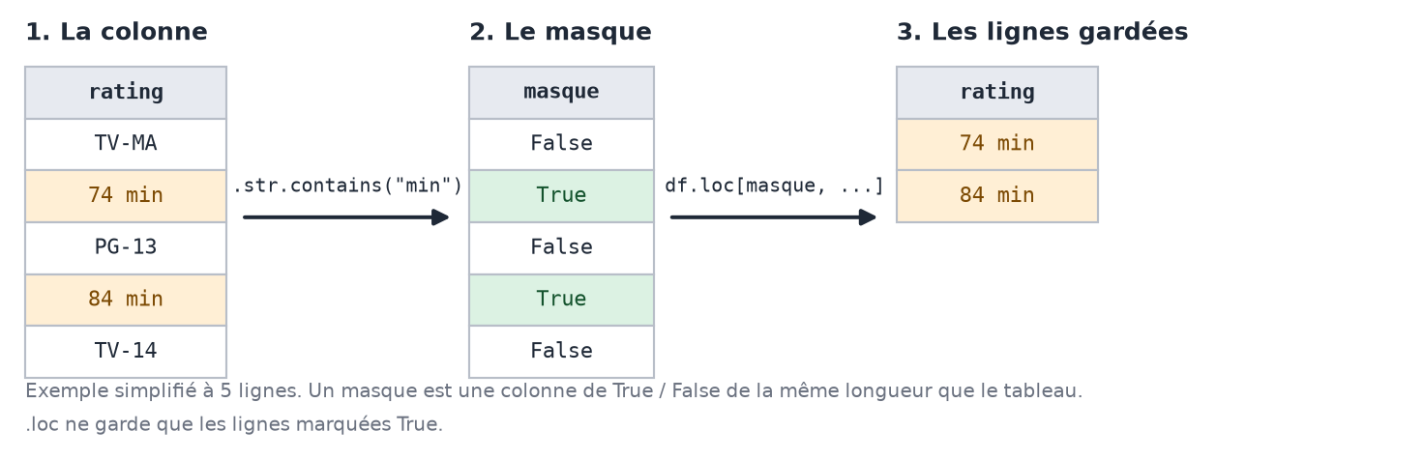
Comment un masque choisit des lignes (exemple simplifié).

Les unités de duration
# Est-ce que les films sont toujours en minutes et les séries toujours en saisons ?
unite = brut["duration"].str.extract(r"^\d+ (\w+)$")[0]
pd.crosstab(brut["type"], unite.fillna("vide"))
str.extract découpe le texte avec une expression régulière et garde ce qui est entre parenthèses. Le motif ^\d+ (\w+)$ se lit ainsi : ^ le début du texte, \d+ un ou plusieurs chiffres, une espace, (\w+) un mot (qu'on garde), $ la fin du texte. Pour « 2 Seasons », on garde « Seasons ». Le [0] prend la première partie gardée. Le r devant les guillemets dit à Python de ne pas interpréter les \ (on parle de chaîne brute, raw string).
.fillna("vide") remplace les cases vides par le mot « vide » pour qu'elles apparaissent dans le tableau croisé. Résultat : les films sont tous en minutes, les séries toutes en saisons, et les 3 seuls vides sont les spectacles de Louis C.K.

Les années de sortie
# Années de sortie : on cherche des valeurs impossibles (trop anciennes, dans le futur...)
print(brut["release_year"].describe())
brut.nsmallest(3, "release_year")[["title", "type", "release_year"]]
describe() résume une colonne de nombres : le nombre de valeurs (count), la moyenne (mean), l'écart type (std, qui mesure à quel point les valeurs sont dispersées), le minimum, les quartiles et le maximum. Les quartiles (25 %, 50 %, 75 %) sont les valeurs qui coupent la colonne triée en quatre parts égales. nsmallest(3, "release_year") affiche les 3 lignes qui ont les plus petites années. Le minimum, 1925, est réel : ce sont des films muets réunis dans Pioneers: First Women Filmmakers.

Les dates d'ajout
print("Dates qui commencent par un espace :", brut["date_added"].str.startswith(" ").sum())
.str.startswith(" ") répond True si le texte commence par une espace. Il y en a 88.
# Simple essai de conversion pour voir si ça passe, la vraie conversion se fait en 2.3 sur df
essai = pd.to_datetime(brut["date_added"].str.strip(), format="%B %d, %Y", errors="coerce")
print("Dates non convertibles :", essai.isna().sum(), "dont", brut["date_added"].isna().sum(), "déjà vides")
print("Période couverte :", essai.min().date(), "à", essai.max().date())
On fait un essai de conversion en date dans une variable temporaire, essai, sans toucher à brut. pd.to_datetime est expliqué en détail en 2.3. On vérifie que les seules dates non convertibles sont les 10 cases déjà vides. .min() et .max() donnent la date la plus ancienne et la plus récente, et .date() les affiche sans l'heure.
# Un titre ajouté sur Netflix avant d'être sorti, normalement c'est impossible
avant_sortie = essai.dt.year < brut["release_year"]
print("Ajoutés avant leur année de sortie :", avant_sortie.sum())
brut.loc[avant_sortie, ["title", "type", "release_year", "date_added"]]
essai.dt.year extrait l'année de chaque date. On la compare à release_year ligne par ligne, ce qui donne un masque : True quand l'ajout sur Netflix a eu lieu avant la sortie. 14 titres sont dans ce cas, surtout des séries. Notre explication est donnée en 2.7.

Les colonnes à plusieurs valeurs
# Combien de cases contiennent plusieurs valeurs séparées par une virgule ?
multi = ["director", "cast", "country", "listed_in"]
print(brut[multi].apply(lambda s: s.str.contains(",", na=False).sum()), "\n")
brut[multi] prend les quatre colonnes de la liste. .apply(...) applique la même action à chacune. Cette action est écrite avec lambda, une petite fonction sans nom : « prends la colonne s, marque les cases qui contiennent une virgule, et compte-les ».
# En parcourant country on est tombés sur des virgules au début ou à la fin
mal_placees = brut["country"].str.startswith(",", na=False) | brut["country"].str.endswith(",", na=False)
brut.loc[mal_placees, ["show_id", "title", "country"]]
.str.startswith(",") et .str.endswith(",") testent si le texte commence ou finit par une virgule. Le symbole | veut dire « ou » entre deux masques : une ligne est gardée si l'une des deux conditions est vraie. On trouve 7 pays mal écrits, traités en 2.6.

Les caractères invisibles
# Caractères invisibles : on les cherche un par un dans chaque colonne texte
# (\xa0 = espace insécable, \u200b = espace de largeur nulle)
texte = brut.select_dtypes(exclude="number").columns
select_dtypes(exclude="number") garde toutes les colonnes qui ne sont pas des nombres, donc toutes sauf release_year. .columns ne garde que leurs noms. On range cette liste dans texte.
pd.DataFrame({
"espace_debut_fin": {c: (brut[c].notna() & (brut[c].str.strip() != brut[c])).sum() for c in texte},
"espace_insecable": {c: brut[c].str.contains("\xa0", regex=False, na=False).sum() for c in texte},
"largeur_nulle": {c: brut[c].str.contains("\u200b", regex=False, na=False).sum() for c in texte},
"double_espace": {c: brut[c].str.contains(" ", regex=False, na=False).sum() for c in texte},
})
On construit un tableau avec quatre tests. Chaque test est écrit {c: ... for c in texte} : c'est un dictionnaire construit avec une boucle (on dit « en compréhension »). Pour chaque colonne c de la liste texte, on calcule un nombre.
- espace_debut_fin : on compare le texte à sa version sans espaces aux bouts (strip()). S'ils sont différents, c'est qu'il y avait des espaces au début ou à la fin. Le notna() évite de compter les cases vides.
- espace_insecable et largeur_nulle : on cherche les caractères \xa0 et \u200b. regex=False veut dire qu'on cherche ce texte tel quel, et pas un motif.
- double_espace : on cherche deux espaces à la suite.
Ce qu'on en retient
Ce tableau est le point de départ de la section 2.1 : des espaces insécables dans 5 titres et 9 descriptions, des espaces de largeur nulle dans 5 titres et 1 liste d'acteurs, des doubles espaces dans 3 titres, 7 listes d'acteurs et 6 descriptions, et 88 dates qui commencent par une espace.

4. Partie 2 : les corrections d'Omotola (2.1 à 2.4)
À partir d'ici, le code modifie df. Chaque section suit le même plan : le problème, le code ligne par ligne, un schéma avant / après, puis l'impact exact sur df.

4.1 Section 2.1 : les espaces et les caractères invisibles

Le problème
Certains textes contiennent des caractères qu'on ne voit pas à l'écran : des espaces insécables (\xa0, une espace spéciale qui empêche le retour à la ligne), des espaces de largeur nulle (\u200b, un caractère qui ne prend aucune place), des doubles espaces et des espaces au début des dates. Pour Python, « Goli Soda 2 » et le même titre précédé d'un caractère invisible sont deux textes différents. Ça fausse les comparaisons, les tris et la recherche de doublons.

Le code ligne par ligne
# On nettoie toutes les colonnes texte d'un coup, comme ça on attrape aussi ce qu'on n'aurait pas vu en 1.4
texte = df.select_dtypes(exclude="number").columns
avant = df[texte].copy() # photo avant nettoyage, pour compter ce qui a changé
On prend la liste des colonnes texte, comme en 1.4, mais cette fois dans df. Puis on garde une copie de ces colonnes dans avant, qui ne sert qu'à compter, à la fin, ce qui a changé. Le .copy() est indispensable pour la même raison qu'au chargement : sans lui, avant changerait en même temps que df.
for col in texte:
# L'ordre compte : strip() ne connaît pas \u200b et laisse les \xa0 du milieu,
# donc on s'en occupe avant
df[col] = (
df[col]
.str.replace("\u200b", "", regex=False) # supprimé, pas remplacé par une espace
.str.replace("\xa0", " ", regex=False)
.str.replace(r" {2,}", " ", regex=True) # 2 espaces ou plus deviennent 1
.str.strip()
)
for col in texte: est une boucle. Le bloc en retrait en dessous est exécuté une fois pour chaque colonne de la liste, et col prend tour à tour le nom de chaque colonne ("show_id", puis "type", puis "title", etc.).
Pour chaque colonne, on enchaîne quatre opérations, puis on range le résultat à la place de l'ancienne colonne (df[col] = ...). Les parenthèses autour permettent d'écrire une opération par ligne.
Étape | Ce qu'elle fait | Exemple réel
1. .str.replace("\u200b", "", regex=False) | Supprime l'espace de largeur nulle : on le remplace par rien. | s5969 : « [zw]Goli Soda 2 » devient « Goli Soda 2 »
2. .str.replace("\xa0", " ", regex=False) | Remplace l'espace insécable par une espace normale. | s622 : « Legend[nbsp]of[nbsp]Exorcism » devient « Legend of Exorcism »
3. .str.replace(r" {2,}", " ", regex=True) | Remplace 2 espaces ou plus à la suite par une seule. {2,} veut dire « 2 fois ou plus ». C'est une expression régulière, d'où regex=True. | s8626 : « Tremors 5:␣␣Bloodline » devient « Tremors 5: Bloodline »
4. .str.strip() | Retire les espaces au début et à la fin du texte. | s6080 : « ␣August 4, 2017 » devient « August 4, 2017 »

L'ordre n'est pas un hasard. strip() ne reconnaît pas \u200b comme une espace, et il n'agit qu'aux deux bouts du texte, alors que certains \xa0 sont au milieu. On transforme donc d'abord ces caractères, et strip() passe en dernier pour finir le travail. On remplace \xa0 par une espace au lieu de le supprimer, sinon « Akbar Birbal » deviendrait « AkbarBirbal ».
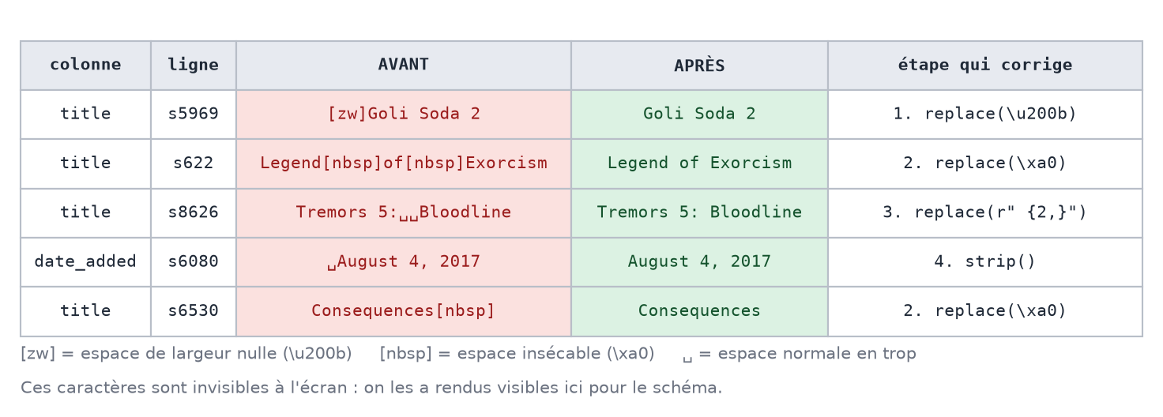
Exemples réels avant et après la 2.1, avec l'étape qui corrige chaque cas.
# Piège : pour pandas deux cases vides ne sont pas "égales",
# sans le notna() tous les NaN compteraient comme modifiés
modifiees = (df[texte] != avant) & avant.notna()
df[texte] != avant compare les deux tableaux case par case et donne True là où la valeur a changé. Mais il y a un piège : pour pandas, deux cases vides ne sont jamais « égales ». Sans précaution, les 2 634 réalisateurs manquants compteraient comme modifiés. & avant.notna() (le & veut dire « et ») ne garde True que pour les cases qui avaient une valeur au départ.
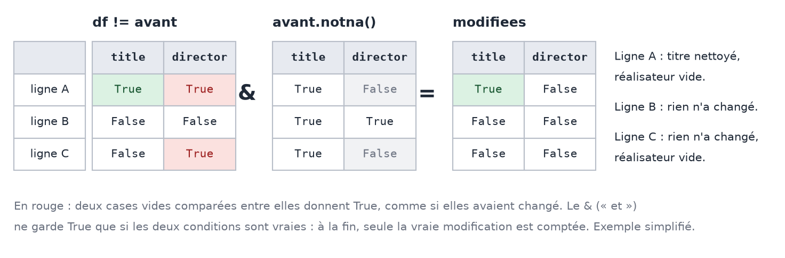
Pourquoi on ajoute & avant.notna() : sans lui, les cases vides seraient comptées comme modifiées.
print("Cases modifiées par colonne :")
print(modifiees.sum()[modifiees.sum() > 0], "\n")
print("Lignes touchées au total :", modifiees.any(axis=1).sum(), "\n")
modifiees.sum() compte les True par colonne. [modifiees.sum() > 0] ne garde que les colonnes où quelque chose a changé, pour ne pas afficher une liste de zéros. .any(axis=1) répond True pour une ligne si au moins une de ses cases a changé (axis=1 veut dire « ligne par ligne »). On compte ainsi des lignes, et non des cases.
# On revérifie qu'il ne reste plus rien
for nom, motif in [("espaces insécables", "\xa0"), ("espaces de largeur nulle", "\u200b"), ("doubles espaces", " ")]:
reste = sum(df[c].str.contains(motif, regex=False, na=False).sum() for c in texte)
print(f"{nom} restants : {reste}")
Une dernière boucle vérifie qu'il ne reste aucun des trois problèmes. Elle parcourt une liste de paires : un nom à afficher et le caractère à chercher. Pour chaque paire, sum(... for c in texte) additionne le nombre de cases concernées dans toutes les colonnes texte. On doit obtenir 0 partout, et c'est le cas.

Impact exact sur df
Colonne | Cases modifiées | Ce qui a été corrigé
title | 13 | espaces insécables, espaces de largeur nulle, doubles espaces
cast | 8 | 7 doubles espaces et 1 espace de largeur nulle dans les listes d'acteurs
description | 15 | 9 espaces insécables (souvent à côté d'un tiret) et 6 doubles espaces
date_added | 88 | une espace au début de la date
Total | 124 cases, 122 lignes | Deux lignes avaient deux cases à corriger (s6458 et s7647), d'où 122 lignes pour 124 cases.

- Dimensions : 8 807 lignes × 12 colonnes, inchangées.
- Types : inchangés, tout reste du texte.
- Valeurs manquantes : inchangées. Le nettoyage ne crée et ne supprime aucun vide.
- brut : intact.
Questions possibles à l'oral
« Pourquoi ne pas avoir simplement utilisé strip() ? »
Parce que strip() ne reconnaît pas l'espace de largeur nulle, et qu'il ne touche pas au milieu du texte, où se trouvent certains espaces insécables.
« Pourquoi 122 lignes alors que 13 + 8 + 15 + 88 = 124 ? »
Parce que deux lignes avaient deux cases corrigées chacune. On compte les lignes touchées, pas les cases.
« Comment avez-vous trouvé ces caractères ? »
Les deux Consequences n'étaient pas vus comme des doublons alors qu'ils avaient l'air identiques. On a alors cherché explicitement \xa0 et \u200b dans toutes les colonnes texte (1.4).

4.2 Section 2.2 : la valeur décalée

Le problème
Pour les 3 spectacles de Louis C.K., la durée a été saisie dans rating (la classification par âge), et duration est restée vide. La valeur n'est pas fausse, elle est simplement dans la mauvaise colonne.

Le code ligne par ligne
# Les 3 spectacles de Louis C.K. vus en 1.4 : la durée est dans rating et duration est vide
decalees = df["rating"].str.contains("min", na=False)
print("Lignes décalées :", decalees.sum())
C'est le même masque qu'en 1.4, mais calculé sur df. Il vaut True pour les 3 lignes concernées, et on affiche leur nombre pour le vérifier.
# D'abord on copie la durée, ensuite seulement on vide rating (dans l'autre sens on copierait du vide)
df.loc[decalees, "duration"] = df.loc[decalees, "rating"]
df.loc[decalees, "rating"] = np.nan # on ne connaît pas leur vraie classification
df.loc[decalees, "duration"] désigne la case duration des 3 lignes du masque. À gauche du =, on écrit dedans. À droite, df.loc[decalees, "rating"] lit les 3 valeurs de rating. Cette ligne copie donc « 74 min », « 84 min » et « 66 min » dans duration.
La ligne suivante met np.nan, la valeur vide, dans rating pour ces 3 lignes. L'ordre est essentiel : si on vidait rating d'abord, on copierait ensuite du vide dans duration.
Le masque decalees a été calculé avant qu'on vide rating. Il désigne donc toujours les 3 bonnes lignes, même si rating ne contient plus « min ».
print("rating contenant encore « min » :", df["rating"].str.contains("min", na=False).sum())
print("rating vides :", df["rating"].isna().sum(), "| duration vides :", df["duration"].isna().sum())
df.loc[decalees, ["show_id", "title", "rating", "duration"]]
Trois vérifications : plus aucun « min » dans rating, 7 rating vides (les 4 d'origine plus nos 3) et 0 duration vide. La dernière ligne affiche les 3 lignes corrigées.
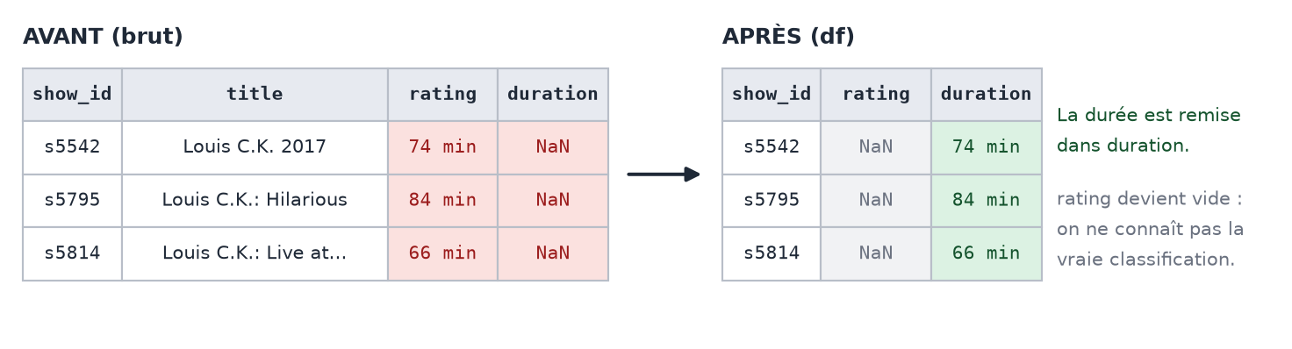
Les 3 lignes concernées, avant et après la 2.2.

Impact exact sur df
Ce qui change | Avant | Après
Lignes modifiées |  | 3 (s5542, s5795, s5814)
Cases vides dans rating | 4 | 7
Cases vides dans duration | 3 | 0
Dimensions | 8 807 × 12 | 8 807 × 12

Questions possibles à l'oral
« Pourquoi ne pas leur avoir mis TV-MA, la classification la plus fréquente ? »
Parce qu'on ne connaît pas leur vraie classification : ce serait inventer une information. Un vide qu'on peut expliquer vaut mieux qu'une valeur fausse.
« Comment avez-vous trouvé ces valeurs ? »
En affichant toutes les valeurs de rating avec value_counts() (1.4). Une durée au milieu des classifications sautait aux yeux.

4.3 Section 2.3 : les dates d'ajout

Le problème
date_added contient des dates écrites en texte, comme « September 25, 2021 ». Pour l'ordinateur, c'est une suite de lettres : il ne peut ni les trier dans l'ordre chronologique, ni en extraire l'année.

Le code ligne par ligne
# Les espaces du début ont déjà été retirés en 2.1, on peut convertir directement
vides_avant = df["date_added"].isna().sum()
On compte les cases vides avant la conversion (10), pour pouvoir comparer après.
# On donne le format des dates ("September 25, 2021") pour que pandas n'ait pas à deviner
df["date_added"] = pd.to_datetime(df["date_added"], format="%B %d, %Y", errors="coerce")
vides_apres = df["date_added"].isna().sum()
pd.to_datetime lit chaque texte et le transforme en date. L'option format décrit exactement comment les dates sont écrites :
Code | Signification | Dans « September 25, 2021 »
%B | le nom du mois, en anglais et en toutes lettres | September
%d | le numéro du jour | 25
, et les espaces | recopiés tels quels | , (virgule et espace)
%Y | l'année sur 4 chiffres | 2021

errors="coerce" dit quoi faire si une date ne correspond pas au format : la remplacer par une date vide (NaT, Not a Time) au lieu d'arrêter le notebook sur une erreur. L'inconvénient, c'est qu'un échec passerait inaperçu. D'où la ligne suivante, qui recompte les vides.
# Avec errors="coerce" une date ratée devient vide sans message d'erreur,
# d'où la comparaison des vides avant et après
print("Vides avant :", vides_avant, "| après :", vides_apres, "| échecs de conversion :", vides_apres - vides_avant)
print("Type :", df["date_added"].dtype)
print("Période :", df["date_added"].min().date(), "à", df["date_added"].max().date())
Si vides_apres - vides_avant vaut 0, aucune date n'a échoué, et c'est bien le cas. .dtype affiche le nouveau type de la colonne, datetime64[us], c'est-à-dire une date précise à la microseconde (us). La période va du 1er janvier 2008 au 25 septembre 2021.
# Int64 avec un grand I = entier qui accepte les vides (sans ça on aurait 2019.0)
df["annee_ajout"] = df["date_added"].dt.year.astype("Int64")
df["annee_ajout"].value_counts(dropna=False).sort_index()
.dt.year extrait l'année de chaque date. Comme il y a 10 dates vides, pandas renvoie les années en nombres décimaux (2019.0), parce que le type entier classique ne sait pas représenter une case vide. .astype("Int64"), avec un I majuscule, convertit en entiers qui acceptent les vides : on obtient 2019, et <NA> pour les vides. La dernière ligne compte les titres par année d'ajout (value_counts), vides compris, et les range par année (sort_index).
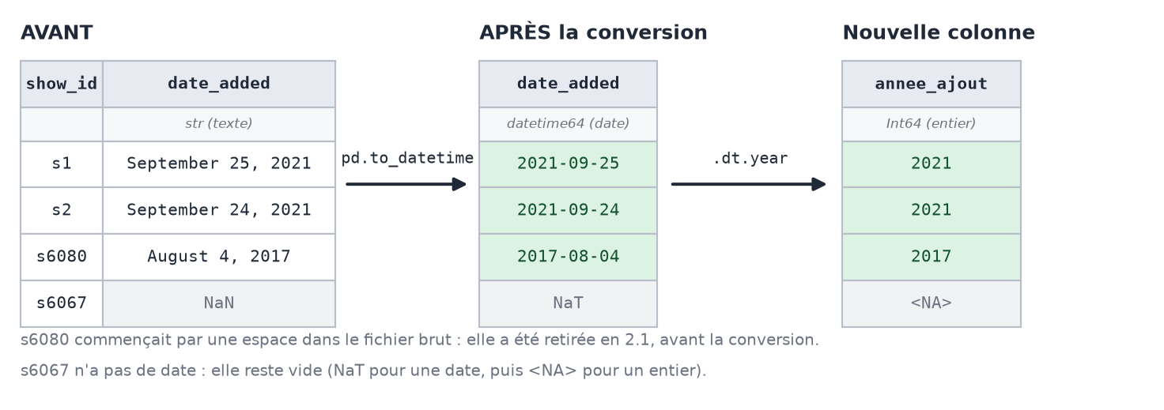
De la date en texte à l'année d'ajout, sur quatre lignes réelles.

Impact exact sur df
Ce qui change | Avant | Après
Type de date_added | str (texte) | datetime64 (date)
Dates converties |  | 8 797, sans aucun échec
Cases vides dans date_added | 10 | 10
Nouvelle colonne |  | annee_ajout (Int64), 10 vides
Dimensions | 8 807 × 12 | 8 807 × 13

Attention pour l'analyse
Les données s'arrêtent au 25 septembre 2021. Le chiffre de 2021 (1 498 titres) ne couvre donc que neuf mois, et on ne peut pas le comparer tel quel à 2020 (1 879) pour dire que Netflix a ralenti.

Questions possibles à l'oral
« Pourquoi préciser le format ? »
Pour que pandas ne devine pas. Sans format, il pourrait confondre le jour et le mois sur certaines dates.
« Comment savez-vous qu'aucune date n'a été perdue ? »
On a compté les cases vides avant et après la conversion : 10 et 10. Une date ratée serait devenue un vide de plus.

4.4 Section 2.4 : les durées

Le problème
duration mélange deux unités : des minutes pour les films (« 90 min ») et des saisons pour les séries (« 2 Seasons »). On ne peut ni calculer une durée moyenne, ni même trier correctement.

Le code ligne par ligne
# "90 min" ou "2 Seasons" : on récupère le nombre et l'unité séparément
parties = df["duration"].str.extract(r"^(\d+) (min|Seasons?)$")
nombre = pd.to_numeric(parties[0]).astype("Int64")
unite = parties[1]
str.extract découpe chaque texte avec une expression régulière. Le motif ^(\d+) (min|Seasons?)$ se lit : début du texte, un nombre (qu'on garde), une espace, puis « min », « Season » ou « Seasons » (qu'on garde aussi), fin du texte. Le | veut dire « ou », et le ? rend le « s » facultatif. Chaque paire de parenthèses devient une colonne du résultat : parties[0] contient le nombre, parties[1] l'unité.
pd.to_numeric transforme le texte « 90 » en nombre 90, et .astype("Int64") en fait un entier qui accepte les vides, comme en 2.3.
# Si un format bizarre nous avait échappé, il apparaîtrait ici
print("Durées non reconnues :", (df["duration"].notna() & nombre.isna()).sum())
C'est un contrôle de sécurité : on compte les durées remplies dont on n'a pas réussi à extraire le nombre. Si un format inattendu existait, par exemple « 1 h 30 », il serait compté ici au lieu de disparaître sans qu'on le sache. Résultat : 0.
df["duree_min"] = nombre.where(unite == "min")
df["nb_saisons"] = nombre.where(unite.isin(["Season", "Seasons"]))
nombre.where(condition) garde le nombre là où la condition est vraie et met <NA> ailleurs. duree_min reçoit donc le nombre seulement quand l'unité est « min », et nb_saisons seulement quand l'unité est « Season » ou « Seasons ». isin teste si une valeur fait partie d'une liste.
# Contrôle : un film ne doit pas avoir de saisons, ni une série de minutes
print(df.groupby("type")[["duree_min", "nb_saisons"]].count(), "\n")
groupby("type") sépare les films et les séries, et .count() compte les valeurs non vides de chaque colonne dans chaque groupe. On doit lire 6 131 et 0 pour les films, 0 et 2 676 pour les séries, et c'est le cas.
# duration ne sert plus, tout est dans les deux nouvelles colonnes.
# NB : relancer cette cellule seule plante ensuite, il faut faire Redémarrer puis Exécuter tout
df = df.drop(columns="duration")
drop(columns="duration") supprime l'ancienne colonne. Le résultat est un nouveau tableau, qu'on range à nouveau dans df. Comme le dit le commentaire, relancer cette cellule seule provoque une erreur, puisque duration n'existe plus.
# 3 min et 312 min, ça nous a paru louche : on regarde de quels films il s'agit
films = df[df["type"] == "Movie"]
pd.concat([films.nsmallest(5, "duree_min"), films.nlargest(5, "duree_min")])[["title", "listed_in", "duree_min"]]
df["type"] == "Movie" est un masque des films, et df[masque] ne garde que ces lignes. nsmallest(5, "duree_min") et nlargest(5, "duree_min") donnent les 5 films les plus courts et les 5 plus longs. pd.concat([...]) colle les deux tableaux l'un sous l'autre.
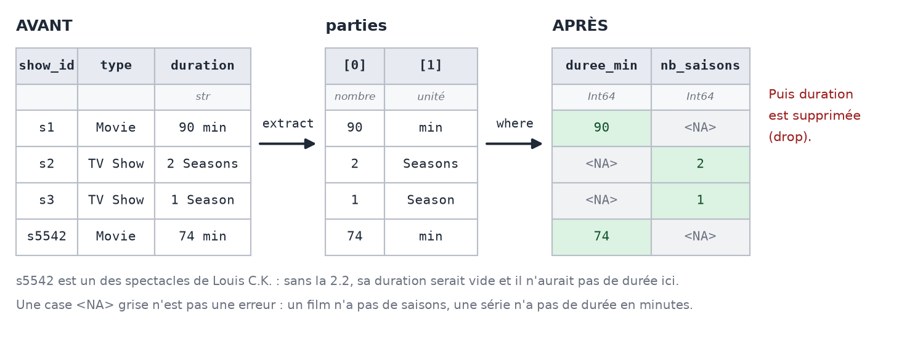
Le découpage de duration en deux colonnes, sur quatre lignes réelles.
Les durées extrêmes sont réelles
Les plus courtes (3 à 10 minutes) sont des courts métrages, comme Silent, un court d'animation, ou Sol Levante.
Black Mirror: Bandersnatch (312 min) est un film interactif où le spectateur choisit la suite de l'histoire : la durée additionne toutes les fins possibles. Headspace: Unwind Your Mind (273 min) est un programme de méditation, lui aussi interactif.
The School of Mischief (1973), No Longer kids (1979) et Lock Your Girls In (1982) sont des pièces de théâtre égyptiennes filmées, qui durent vraiment autour de quatre heures.

Impact exact sur df
Ce qui change | Avant | Après
duration | str, plus aucun vide depuis la 2.2 | supprimée
duree_min |  | Int64 : 6 131 valeurs (tous les films), 2 676 vides (les séries)
nb_saisons |  | Int64 : 2 676 valeurs (toutes les séries), 6 131 vides (les films)
Dimensions | 8 807 × 13 | 8 807 × 14

Questions possibles à l'oral
« Les vides de duree_min, ce n'est pas un problème ? »
Non : une série n'a pas de durée en minutes. Le vide veut dire « la question ne se pose pas », pas « information perdue ».
« Pourquoi supprimer duration ? »
Toute son information se retrouve dans les deux nouvelles colonnes. La garder laisserait deux versions de la même donnée dans le fichier final.
« 312 minutes, ce n'est pas une erreur ? »
Non, c'est Bandersnatch, un film interactif. On a vérifié chaque durée extrême avant de décider.

5. Où en est df après la 2.4
Ce chapitre résume l'effet cumulé des sections 2.1 à 2.4. C'est aussi un avant-goût de la partie 3, qui fera la même comparaison sur tout le notebook.
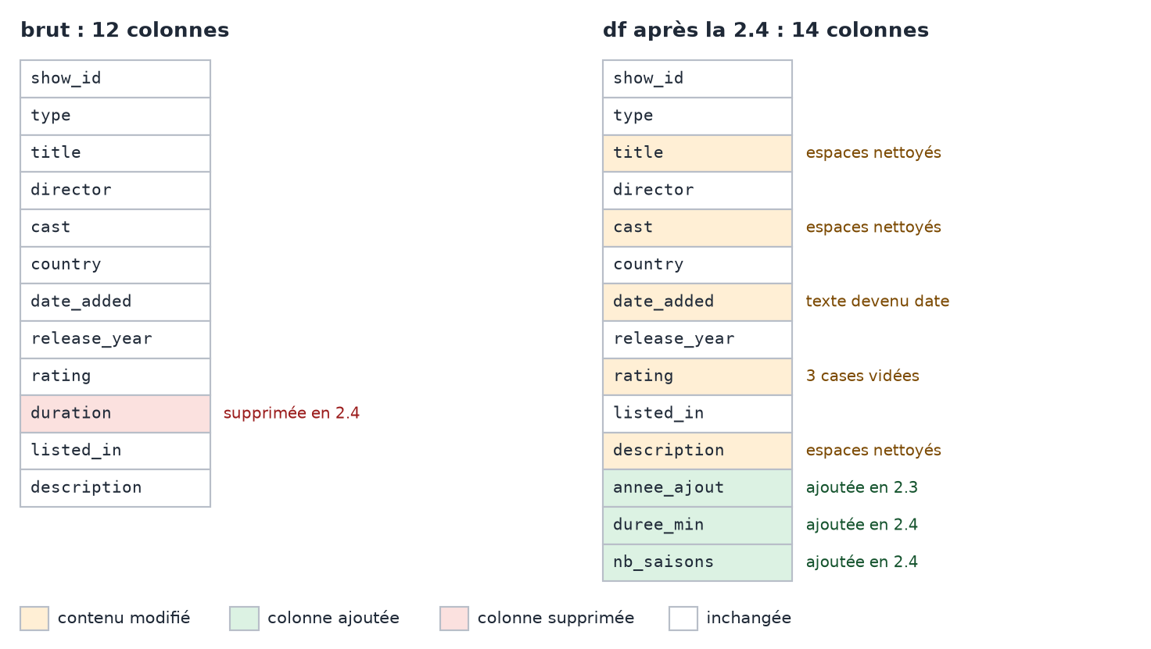
Les colonnes de brut et celles de df après la 2.4.
Colonne | Type brut | Type df | Vides brut | Vides df | Ce qui a changé
show_id | str | str | 0 | 0 | rien
type | str | str | 0 | 0 | rien
title | str | str | 0 | 0 | espaces nettoyés (2.1)
director | str | str | 2 634 | 2 634 | rien pour l'instant (2.5)
cast | str | str | 825 | 825 | espaces nettoyés (2.1)
country | str | str | 831 | 831 | rien pour l'instant (2.5, 2.6)
date_added | str | datetime64 | 10 | 10 | espaces (2.1), devenue une date (2.3)
release_year | int64 | int64 | 0 | 0 | rien
rating | str | str | 4 | 7 | 3 durées retirées (2.2)
duration | str |  | 3 |  | remise en place (2.2), découpée puis supprimée (2.4)
listed_in | str | str | 0 | 0 | rien pour l'instant (2.6)
description | str | str | 0 | 0 | espaces nettoyés (2.1)
annee_ajout |  | Int64 |  | 10 | ajoutée (2.3)
duree_min |  | Int64 |  | 2 676 | ajoutée (2.4)
nb_saisons |  | Int64 |  | 6 131 | ajoutée (2.4)

Le nombre de vides augmente à cause des nouvelles colonnes, mais aucune information n'a été perdue : une série n'a pas de durée en minutes et un film n'a pas de saisons. En partie 3, il faudra le dire clairement, pour que le tableau avant / après ne laisse pas croire qu'on a abîmé les données.

6. Partie 2 : les corrections d'Amen (2.5 à 2.7)

6.1 Ce qui a déjà changé dans df
Le code d'Amen s'exécute après celui d'Omotola, donc sur un df qui a déjà changé. Quatre points à garder en tête pour suivre ce chapitre :
- duration n'existe plus : on utilise duree_min (films) et nb_saisons (séries).
- date_added est une vraie date. .str ne marche plus dessus, on passe par .dt ou par annee_ajout.
- rating a 7 cases vides et non plus 4, à cause des 3 spectacles de Louis C.K. de la 2.2.
- Le texte est déjà nettoyé. C'est ce qui permet, en 2.7, de voir que les deux Consequences sont des doublons.

6.2 Section 2.5 : les valeurs manquantes

Le problème
director, cast et country ont beaucoup de cases vides (2 634, 825 et 831), rating en a 7 et date_added 10. Pour chaque colonne, il faut choisir entre trois options : supprimer les lignes, remplir avec une valeur probable (on dit « imputer »), ou marquer le vide. Avant de choisir, la fiche demande de mesurer ce qu'on perdrait.

Le code ligne par ligne
# Pour director, cast et country : combien de lignes perdrait-on si on supprimait les cases vides ?
cols = ["director", "cast", "country"]
vides = df[cols].isna().sum()
print(pd.DataFrame({"lignes_perdues": vides, "pct": (vides / len(df) * 100).round(1)}))
cols est la liste des trois colonnes étudiées. df[cols].isna().sum() compte les vides de chacune : c'est aussi le nombre de lignes qu'on perdrait si on supprimait les lignes vides de cette colonne. len(df) donne le nombre total de lignes, donc vides / len(df) * 100 donne le pourcentage. On range les deux dans un petit tableau pour les afficher côte à côte.
# Et si on supprimait toute ligne qui a au moins un de ces trois vides ?
une_colonne_vide = df[cols].isna().any(axis=1).sum()
print(f"\nAu moins un des trois vides : {une_colonne_vide} lignes ({une_colonne_vide / len(df):.1%})")
.any(axis=1) répond True pour une ligne si au moins une des trois cases est vide, comme en 2.1. En les comptant, on obtient ce qu'on perdrait en supprimant toutes les lignes incomplètes : 3 471 lignes, soit 39,4 % du catalogue. Dans la f-string, {... :.1%} affiche le nombre en pourcentage avec une décimale (0,394 devient 39,4 %), et \n saute une ligne.
# Le vide dépend-il du type ? % de cases vides, pour les films puis pour les séries
print("\n% de cases vides selon le type :")
print((df[cols].isna().groupby(df["type"]).mean() * 100).round(1))
df[cols].isna() est un tableau de True / False. .groupby(df["type"]) regroupe ses lignes en deux paquets, les films et les séries, et .mean() calcule la proportion de True dans chaque paquet et chaque colonne. C'est le même calcul que le tableau croisé de la 1.2, mais pour les trois colonnes à la fois. On voit que le réalisateur manque pour 91,4 % des séries, contre 3,1 % des films.
# On garde toutes les lignes et on écrit « Non renseigné » à la place du vide
touchees = df[cols].isna().sum()
df[cols] = df[cols].fillna("Non renseigné")
print("\nLignes touchées :", touchees.to_dict(), "| vides restants :", int(df[cols].isna().sum().sum()))
On compte d'abord les vides (touchees), pour pouvoir dire combien de cases on a changées. Puis fillna("Non renseigné") remplace chaque case vide par ce texte, et on range le résultat à la place des trois colonnes. La dernière ligne affiche le bilan. .to_dict() transforme le résultat en dictionnaire, pour l'afficher sur une seule ligne. isna().sum().sum() additionne deux fois : une première fois par colonne, puis le total des trois colonnes. Le résultat doit être 0.
# date_added (10 vides) et rating (vides restants après la correction 2.2)
print("date_added vides :", df["date_added"].isna().sum(), "| type de contenu :", df.loc[df["date_added"].isna(), "type"].value_counts().to_dict())
print("rating vides :", df["rating"].isna().sum(), "(4 d'origine + 3 durées décalées en 2.2)")
On regarde les deux colonnes restantes. df.loc[df["date_added"].isna(), "type"] prend le type des lignes qui n'ont pas de date d'ajout, et value_counts() les compte : ce sont 10 séries. rating a bien 7 vides.
# Pour rating on écrit « Non renseigné », pour date_added on laisse la case vide
touchees_rating = int(df["rating"].isna().sum())
df["rating"] = df["rating"].fillna("Non renseigné")
print("\nLignes touchées : rating =", touchees_rating, "| date_added laissée vide :", df["date_added"].isna().sum())
Même principe que plus haut, mais sur rating seulement. date_added n'est pas touchée : ses 10 cases restent vides (NaT).
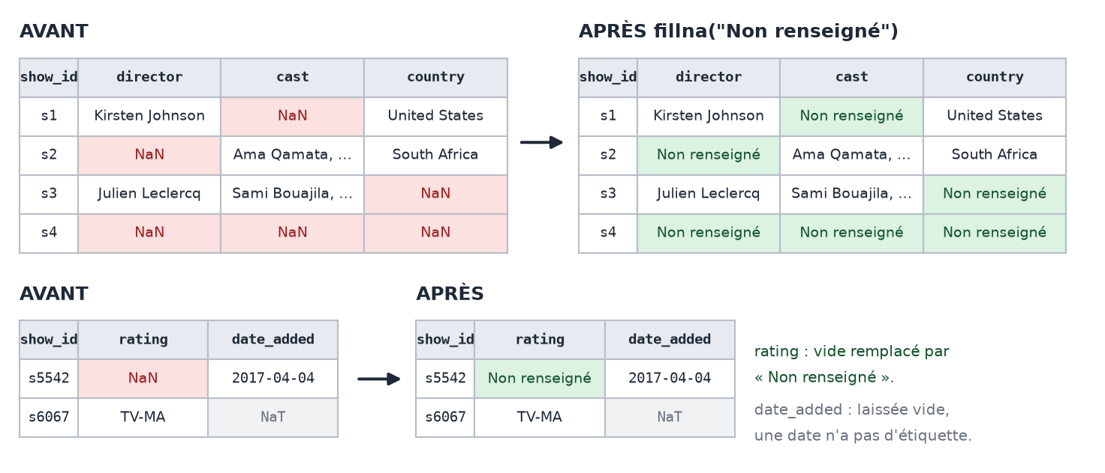
Les cases vides avant et après la 2.5, sur des lignes réelles.
Pourquoi « Non renseigné » plutôt qu'une case vide ?
Supprimer les lignes incomplètes ferait perdre 39,4 % du catalogue. Remplir avec une valeur probable serait inventer : mettre les États-Unis dans les 831 pays manquants gonflerait ce pays et fausserait l'analyse par pays, qui est justement le sujet.
Restait à choisir entre laisser la case vide et écrire une étiquette. Amen a pris l'étiquette parce que pandas ignore les cases vides sans prévenir quand on compte ou qu'on regroupe : avec « Non renseigné », le manque reste visible dans les résultats. La contrepartie, c'est que « Non renseigné » ressemble à un pays dans les comptages. Il est donc retiré des tables par pays en 2.6.
Pour date_added, une date ne peut pas porter d'étiquette, et inventer une date fausserait l'analyse par année : les 10 cases restent vides.

Impact exact sur df
Colonne | Vides avant | Vides après | Ce qui a changé
director | 2 634 | 0 | 2 634 cases deviennent « Non renseigné »
cast | 825 | 0 | 825 cases deviennent « Non renseigné »
country | 831 | 0 | 831 cases deviennent « Non renseigné »
rating | 7 | 0 | 7 cases deviennent « Non renseigné »
date_added | 10 | 10 | rien, les cases restent vides
Dimensions | 8 807 × 14 | 8 807 × 14 | aucune ligne supprimée

Questions possibles à l'oral
« Pourquoi ne pas avoir mis les États-Unis dans les pays manquants ? »
Parce que ce serait inventer, et que ça gonflerait les États-Unis dans l'analyse par pays, qui est le sujet de l'exercice.
« Pourquoi une étiquette plutôt qu'une case vide ? »
Pour que le manque reste visible : pandas ignore les cases vides quand il compte. « Non renseigné » est ensuite retiré des tables par pays.
« Non renseigné et NR, c'est pareil ? »
Non. NR (Not Rated) est une vraie valeur : le titre n'a pas reçu de classification. « Non renseigné » veut dire que l'information manque dans le fichier.

6.3 Section 2.6 : les colonnes à plusieurs valeurs

Le problème
Quatre colonnes contiennent souvent plusieurs valeurs séparées par des virgules. Tant que « United States, India » compte comme un seul pays, l'analyse par pays est faussée. Et 7 cases de country ont une virgule en trop, au début ou à la fin (« , South Korea », « Poland, »).

Le code ligne par ligne : nettoyer les séparateurs
# On découpe chaque case sur la virgule, on retire les morceaux vides (« Poland, » donne « Poland » et un morceau vide),
# puis on recolle avec le même séparateur partout : une virgule et une espace
def normaliser(s):
morceaux = s.str.split(",").map(lambda l: [x.strip() for x in l if x.strip()] if isinstance(l, list) else l)
return morceaux.map(lambda l: ", ".join(l) if isinstance(l, list) and l else np.nan)
La fonction normaliser reçoit une colonne s et fait trois choses :
- s.str.split(",") coupe chaque case à chaque virgule et donne une liste. « Poland, » devient ["Poland", ""] : la virgule en trop laisse un morceau vide.
- Le premier .map(lambda l: ...) applique une petite fonction à chaque case. [x.strip() for x in l if x.strip()] est une liste construite avec une boucle : pour chaque morceau x, on enlève les espaces autour, et on ne le garde que s'il n'est pas vide (pour Python, un texte vide compte comme « faux »). isinstance(l, list) vérifie que la case est bien une liste : une case vide (NaN) n'en est pas une, et on la laisse telle quelle.
- Le second .map recolle les morceaux avec ", ".join(l), c'est-à-dire une virgule suivie d'une espace. Si la liste est vide (une case qui ne contenait que des virgules), on met np.nan.
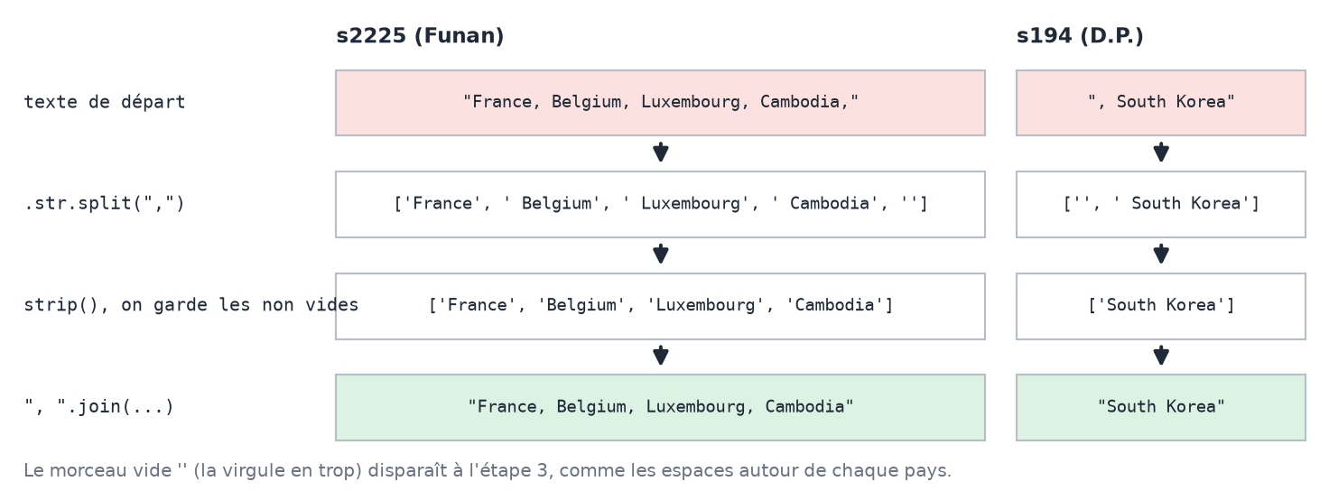
Les étapes de normaliser sur deux pays mal écrits du fichier.
for c in ["country", "listed_in", "cast", "director"]:
avant = df[c].copy()
df[c] = normaliser(df[c])
print(f"{c:10} : {int((avant.notna() & (avant != df[c])).sum())} lignes modifiées")
La boucle applique la fonction aux quatre colonnes et compte les lignes modifiées, avec la même méthode qu'en 2.1 (une copie avant, puis une comparaison qui ignore les cases vides). Dans la f-string, {c:10} réserve 10 caractères pour le nom de colonne, ce qui aligne l'affichage. Résultat : 7 lignes pour country, 0 pour les trois autres, qui avaient déjà un séparateur régulier.
# Les 7 pays avec une virgule en trop (repérés en 1.4), avant et après
mal_places = brut["country"].str.contains(r"^,|,$", na=False)
pd.DataFrame({"avant": brut.loc[mal_places, "country"], "après": df.loc[mal_places, "country"]})
Le motif ^,|,$ veut dire « une virgule au début » ou « une virgule à la fin ». On le cherche dans brut pour retrouver les 7 lignes d'origine, puis on affiche côte à côte la valeur avant (brut) et après (df). Les deux tableaux ont encore les mêmes numéros de ligne, puisque rien n'a été supprimé à ce stade.

Le code ligne par ligne : les tables longues
# Table « longue » : une ligne par couple (titre, pays) et une ligne par couple (titre, genre).
# La colonne show_id permet de retrouver le titre, le type ou l'année en reliant la table à df (avec merge).
def table_longue(d, colonne, nom):
t = d[["show_id", colonne]].dropna()
t = t.assign(**{nom: t[colonne].str.split(", ")}).explode(nom) # explode : une ligne par valeur de la liste
return t[["show_id", nom]].query(f"{nom} != 'Non renseigné'").reset_index(drop=True)
La fonction table_longue fabrique une table avec une ligne par couple (titre, valeur) :
- d[["show_id", colonne]].dropna() garde l'identifiant et la colonne à découper, sans les lignes vides.
- t[colonne].str.split(", ") transforme chaque case en liste. t.assign(**{nom: ...}) range cette liste dans une nouvelle colonne dont le nom est dans la variable nom (par exemple « pays ») : l'écriture **{...} sert justement à donner un nom de colonne stocké dans une variable.
- .explode(nom) fait « exploser » chaque liste : une ligne par élément, et le show_id est recopié sur chacune.
- .query(f"{nom} != 'Non renseigné'") est un filtre écrit comme une phrase : on garde les lignes dont la valeur n'est pas « Non renseigné ». Enfin, .reset_index(drop=True) renumérote les lignes 0, 1, 2…, parce qu'après explode le même numéro revient plusieurs fois.
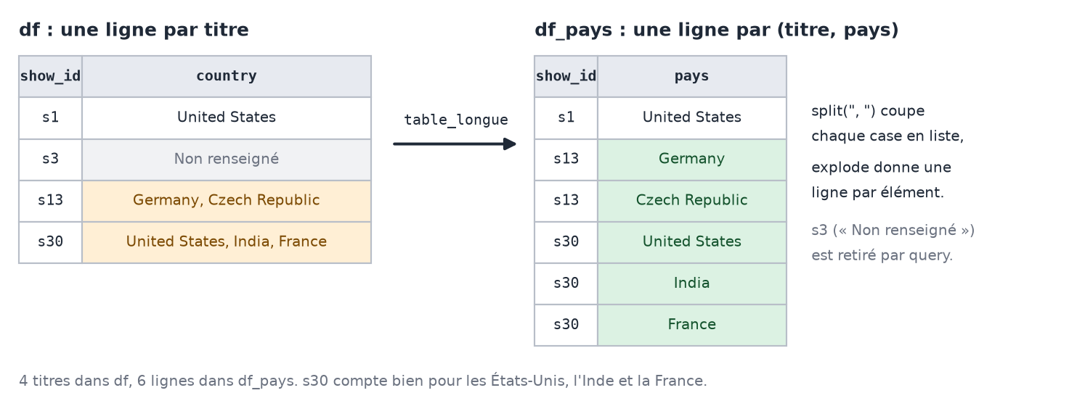
De df à df_pays : une ligne par couple (titre, pays).
df_pays = table_longue(df, "country", "pays")
df_genres = table_longue(df, "listed_in", "genre")
print("table pays :", df_pays.shape, "| table genres :", df_genres.shape)
On fabrique les deux tables : df_pays (10 012 lignes à ce stade) et df_genres (19 323). .shape affiche leurs dimensions.
# Contrôle : tous les titres qui ont un pays se retrouvent dans la table
print("titres avec pays :", df_pays["show_id"].nunique(), "| attendu :", int((df["country"] != "Non renseigné").sum()))
Contrôle : nunique() compte les titres différents dans df_pays, et on vérifie qu'il y en a autant que de titres dont le pays est renseigné dans df. 7 976 des deux côtés : aucun titre n'a été perdu en route.
# Pourquoi c'est nécessaire : compter les États-Unis avec et sans découpage
print("\nTitres dont country est exactement « United States » :", int((df["country"] == "United States").sum()))
print("Titres qui ont les États-Unis parmi leurs pays :", int((df_pays["pays"] == "United States").sum()))
Ces deux lignes montrent pourquoi le découpage est indispensable. 2 819 titres ont « United States » comme seul pays, mais 3 690 ont les États-Unis parmi leurs pays. Sans table longue, on oublierait 871 titres.
# Pourquoi on ne découpe pas cast : certains noms contiennent une virgule (« Sammy Davis, Jr. »)
morceaux = df["cast"].str.split(", ").explode()
print("\nMorceaux « Jr. » ou « Sr. » isolés dans cast :", int(morceaux.isin(["Jr.", "Sr.", "Jr", "Sr"]).sum()))
On fait le même découpage sur cast pour voir ce qui se passerait. Deux morceaux « Jr. » ou « Sr. » se retrouvent isolés : couper sur la virgule casserait des noms comme « Sammy Davis, Jr. ». C'est l'argument pour ne pas découper cast.
# Les genres : combien de libellés différents, et les deux libellés très généraux
genres = df_genres["genre"].value_counts()
print("\ngenres différents :", len(genres), "| « Movies » :", genres.get("Movies", 0), "| « TV Shows » :", genres.get("TV Shows", 0))
value_counts() compte les genres. On en trouve 42 différents. .get("Movies", 0) donne le nombre de titres classés « Movies », ou 0 si ce genre n'existait pas : 57 pour « Movies », 16 pour « TV Shows ».

Impact exact sur df
Ce qui change | Avant | Après
country | 7 cases avec une virgule en trop | corrigées (7 lignes)
listed_in, cast, director | séparateur déjà régulier | 0 ligne modifiée
Dimensions de df | 8 807 × 14 | 8 807 × 14
Nouvelles tables |  | df_pays (10 012 lignes) et df_genres (19 323 lignes), reconstruites à l'export après la 2.7

Questions possibles à l'oral
« Pourquoi des tables à part plutôt que des colonnes pays_1, pays_2… ? »
Le nombre de pays varie d'un titre à l'autre, ces colonnes seraient presque vides. Avec une table longue, chaque pays compte, et show_id permet de relier la table à df.
« Pourquoi ne pas découper cast ? »
Le sujet ne demande pas d'analyse par acteur, et la virgule casserait des noms comme « Sammy Davis, Jr. ».
« Pourquoi garder Dramas et TV Dramas séparés ? »
Ce sont deux catégories de Netflix, une pour les films et une pour les séries. Les fusionner ferait perdre cette information.

6.4 Section 2.7 : les autres problèmes
Cette section regroupe ce que la fiche n'annonçait pas. Elle compte six cellules : une par problème.

Les classifications NR et UR
# rating : NR et UR veulent dire la même chose ; faut-il aussi fusionner TV-Y7-FV avec TV-Y7 ?
print(df["rating"].value_counts().to_string())

n_ur = int((df["rating"] == "UR").sum())
df["rating"] = df["rating"].replace("UR", "NR")
print(f"\nLignes touchées : UR devient NR = {n_ur} | TV-Y7-FV laissé tel quel = {int((df['rating'] == 'TV-Y7-FV').sum())}")
.to_string() affiche toutes les valeurs de rating, sans la ligne de résumé de pandas. On compte ensuite les UR, puis .replace("UR", "NR") remplace chaque case qui vaut exactement « UR » par « NR ». Dans la dernière f-string, les guillemets simples autour de 'rating' évitent de fermer les guillemets doubles du texte.
Impact : 3 lignes. NR passe de 80 à 83, UR disparaît. Les 6 TV-Y7-FV restent tels quels, parce que c'est une classification officielle à part entière.

Les doublons cachés
# Doublons cachés : même titre (majuscules ignorées). Maintenant que 2.1 a retiré les caractères invisibles,
# les deux « Consequences » sont reconnus comme identiques
doubles = df[df["title"].str.lower().duplicated(keep=False)].sort_values("title")
print("Paires de titres identiques à la casse près :", len(doubles) // 2)
doubles[["show_id", "type", "title", "director", "release_year", "date_added"]]
C'est la recherche de la 1.3, refaite sur df. Le .str.strip() n'est plus nécessaire, puisque la 2.1 a déjà nettoyé les espaces. len(doubles) // 2 est une division entière : 12 lignes donnent 6 paires.
ids_avant = set(df["show_id"])
n0 = len(df)
Avant de supprimer, on garde deux repères : set(...), l'ensemble des identifiants présents (un ensemble est une collection sans doublons), et n0, le nombre de lignes.
df = (df.assign(_titre=df["title"].str.lower())
.sort_values("date_added", kind="stable", na_position="first")
.drop_duplicates(["_titre", "type", "release_year"], keep="last")
.drop(columns="_titre")
.sort_index())
Cette chaîne d'opérations se lit de haut en bas :
- assign(_titre=...) ajoute une colonne temporaire avec le titre en minuscules. Le _ au début signale qu'elle ne doit pas rester.
- sort_values("date_added", ...) trie de la date d'ajout la plus ancienne à la plus récente. kind="stable" garde l'ordre du fichier quand deux dates sont égales, ce qui est le cas des deux Consequences. na_position="first" place les dates vides en premier, pour qu'une ligne sans date ne soit jamais préférée à une ligne datée.
- drop_duplicates(["_titre", "type", "release_year"], keep="last") ne garde qu'une ligne par trio (titre, type, année) : la dernière, donc la plus récente grâce au tri.
- .drop(columns="_titre") retire la colonne temporaire, et .sort_index() remet les lignes dans l'ordre d'origine.
print(f"Lignes : {n0} avant, {len(df)} après ({n0 - len(df)} supprimées, {(n0 - len(df)) / n0:.2%})")
print("show_id supprimés :", sorted(ids_avant - set(df["show_id"])))
On affiche le bilan. ids_avant - set(df["show_id"]) est une différence d'ensembles : les identifiants qui étaient là avant et qui ont disparu. sorted les range dans l'ordre.
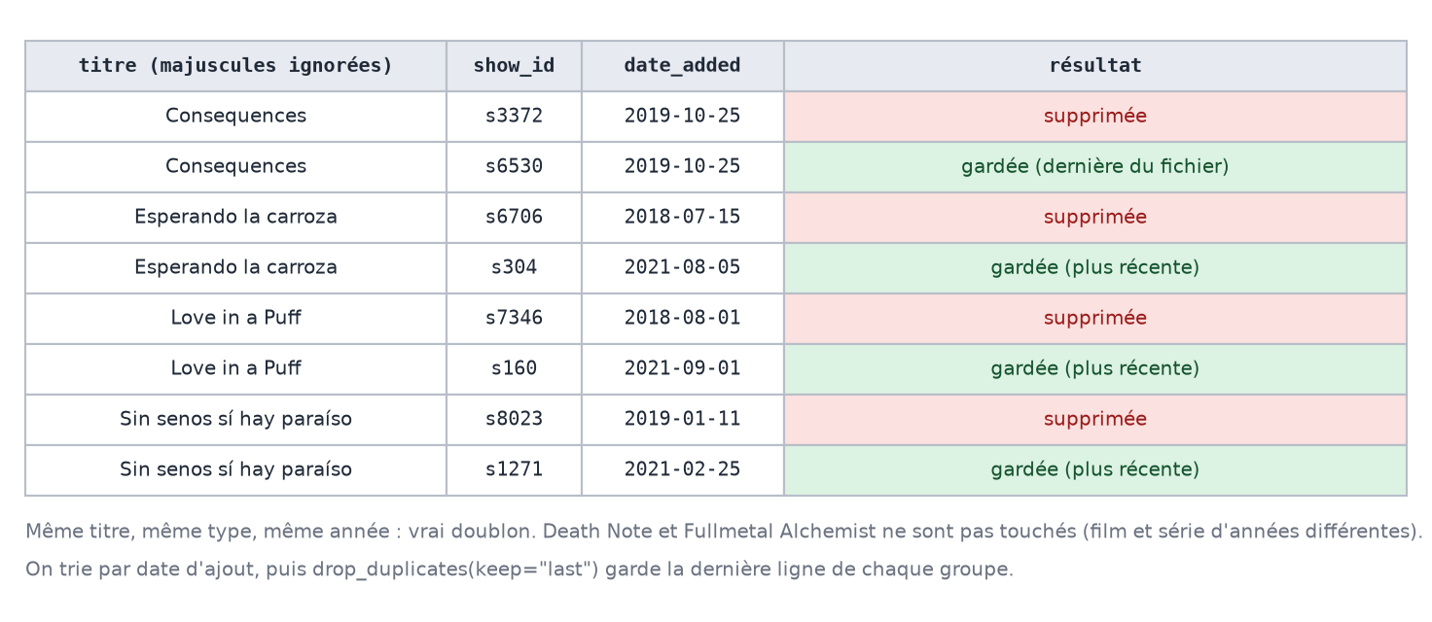
Les 4 vrais doublons : quelle ligne est gardée et pourquoi.
Impact : 4 lignes supprimées (s3372, s6706, s7346, s8023), df passe de 8 807 à 8 803 lignes. Death Note et Fullmetal Alchemist ne sont pas touchés : le type et l'année diffèrent, ce sont des œuvres différentes.

Les titres ajoutés avant leur sortie
# Titres ajoutés sur Netflix avant leur année de sortie : on les signale, on ne les corrige pas
# (le fillna(False) sert aux 10 dates d'ajout vides, pour lesquelles la comparaison n'a pas de réponse)
df["ajout_avant_sortie"] = (df["annee_ajout"] < df["release_year"]).fillna(False).astype(bool)
signales = df[df["ajout_avant_sortie"]]
print("Titres signalés :", len(signales), "|", signales["type"].value_counts().to_dict())
On compare l'année d'ajout et l'année de sortie, ligne par ligne. Pour les 10 titres sans date d'ajout, la comparaison n'a pas de réponse et donne <NA>. .fillna(False) les met à False, et .astype(bool) donne une colonne vrai / faux classique. Cette colonne, ajout_avant_sortie, est ajoutée à df. df[df["ajout_avant_sortie"]] garde les lignes marquées True : 14 titres, dont 12 séries.
# Notre hypothèse (1.4) : pour une série, release_year serait l'année de la dernière saison.
# Si c'est vrai, ces séries doivent avoir plusieurs saisons
series = signales[signales["type"] == "TV Show"]
print(f"Séries signalées avec plus d'une saison : {int((series['nb_saisons'] > 1).sum())} sur {len(series)}")
signales[["title", "type", "release_year", "date_added", "nb_saisons"]]
On teste notre hypothèse : si release_year est l'année de la dernière saison, les séries signalées doivent avoir plusieurs saisons. C'est le cas pour 8 des 12. L'hypothèse est donc plausible, mais elle n'explique pas tout, et c'est pour ça qu'on signale ces lignes au lieu de les corriger.
Impact : une colonne en plus (df passe à 15 colonnes), 14 lignes marquées True, aucune valeur modifiée.

Les descriptions partagées et les pays disparus
# Deux constats, sans modification : descriptions partagées et pays qui n'existent plus
partagees = df[df["description"].duplicated(keep=False)].sort_values("description")
print("Titres dont la description est partagée avec un autre titre :", len(partagees))
display(partagees[["title", "type"]].head(6))
duplicated(keep=False) sur description marque toutes les lignes dont la description apparaît plus d'une fois : 53 titres. display(...) affiche un tableau au milieu d'une cellule (normalement, seul le dernier résultat d'une cellule s'affiche). .head(6) limite l'affichage aux 6 premières lignes.
pays = df["country"].str.split(", ").explode().value_counts()
print()
for p in ["Germany", "West Germany", "East Germany", "Soviet Union"]:
print(f"{p:13}: {pays.get(p, 0)} titres")
On découpe tous les pays comme en 2.6 (split puis explode), et value_counts() les compte. La boucle affiche ensuite le nombre de titres pour l'Allemagne et pour les pays qui n'existent plus. Rien n'est modifié : West Germany et Soviet Union sont les vrais pays de production de titres anciens.

Les titres abîmés par Excel (cellule ajoutée à la relecture)
En relisant les descriptions partagées, on a trouvé des paires comme « 22 July » et « 22-Jul ». Ce ne sont pas des versions dans une autre langue : Excel a pris certains titres pour des dates et les a réécrits. Cette cellule a été ajoutée le 2 novembre.
# En lisant les descriptions partagées, on est tombés sur « 22 July » et « 22-Jul » :
# Excel a pris certains titres pour des dates et les a réécrits. On cherche tous les titres de ce genre
abimes = df["title"].str.match(r"^\d{1,2}-[A-Z][a-z]{2}$|^[A-Z][a-z]{2}-\d{2}$")
print("Titres abîmés par Excel :", df.loc[abimes, "title"].tolist())
L'expression régulière décrit les deux formes qu'Excel produit. ^\d{1,2}-[A-Z][a-z]{2}$ veut dire 1 ou 2 chiffres, un tiret, une majuscule puis deux minuscules (« 22-Jul »). ^[A-Z][a-z]{2}-\d{2}$ décrit l'inverse, trois lettres puis deux chiffres (« Feb-09 »). Le | veut dire « ou ». str.match teste chaque titre et .tolist() affiche les titres trouvés : « Oct-01 », « Feb-09 », « 22-Jul » et « 15-Aug ».
# Un « jumeau », c'est une autre ligne identique sur toutes les colonnes sauf show_id et title
autres_colonnes = [c for c in df.columns if c not in ["show_id", "title"]]
a_un_jumeau = df.duplicated(autres_colonnes, keep=False)
display(df[a_un_jumeau & df["description"].isin(df.loc[abimes, "description"])]
.sort_values("description")[["show_id", "title", "director", "release_year", "date_added"]])
autres_colonnes est la liste de toutes les colonnes sauf show_id et title. df.duplicated(autres_colonnes, keep=False) marque chaque ligne qui a un « jumeau », c'est-à-dire une autre ligne identique sur toutes ces colonnes. Le display montre les jumeaux des titres abîmés : on retrouve « 22 July », « February 9 » et « 15 August », identiques à leur version abîmée.
# Il faut les deux conditions : les versions doublées (Boomika, Boomika (Hindi)...) ont elles aussi un jumeau
a_supprimer = df.loc[abimes & a_un_jumeau, "show_id"].tolist()
df = df[~df["show_id"].isin(a_supprimer)]
On ne supprime que les lignes qui remplissent les deux conditions : un titre abîmé et un jumeau. Les versions doublées comme Boomika et Boomika (Hindi) ont elles aussi un jumeau, et ce ne sont pas des doublons. Le ~ veut dire « non » : df[~df["show_id"].isin(a_supprimer)] garde les lignes dont l'identifiant n'est pas dans la liste.
# « Oct-01 » n'a pas de jumeau : c'est le film nigérian October 1, on lui rend son titre
df.loc[df["title"] == "Oct-01", "title"] = "October 1"
print("show_id supprimés :", a_supprimer, "| lignes restantes :", len(df))
« Oct-01 » n'a pas de jumeau : c'est le seul exemplaire du film nigérian October 1 (2014), dont la description parle de l'indépendance du Nigeria, proclamée le 1er octobre 1960. On lui rend son titre avec .loc, comme en 2.2.
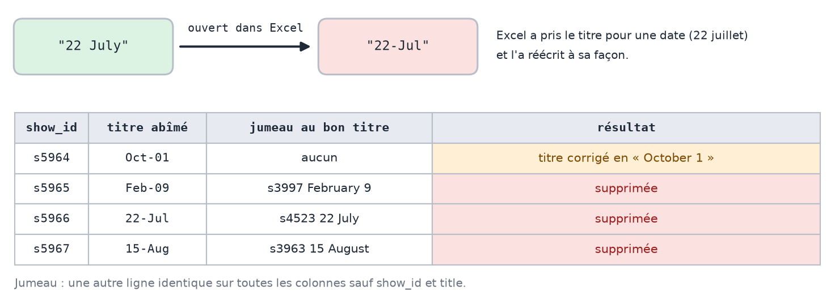
Les 4 titres abîmés par Excel et ce qu'on en fait.
Impact : 3 lignes supprimées (s5965, s5966, s5967) et 1 titre corrigé (s5964). df passe de 8 803 à 8 800 lignes.
Questions possibles à l'oral
« Comment avez-vous choisi quels doublons supprimer ? »
Même titre, même type, même année de sortie. Death Note film et DEATH NOTE série ont le même nom, mais ce sont deux œuvres : on les garde.
« Pourquoi garder la date d'ajout la plus récente ? »
Elle correspond à la dernière mise en ligne. Les comptes par pays et par genre ne changent pas selon la ligne gardée.
« Pourquoi ne pas corriger les titres ajoutés avant leur sortie ? »
Rien dans le fichier ne dit quelle date est la bonne. On les signale avec ajout_avant_sortie pour pouvoir les exclure.
« Comment avez-vous trouvé les titres abîmés par Excel ? »
En lisant les titres qui partagent une description : « 22 July » et « 22-Jul » étaient identiques sur tout le reste.

7. Où en est df à la fin de la partie 2
Ce chapitre résume l'effet de toutes les corrections. C'est la base de la partie 3, qui devra présenter la même comparaison dans le notebook.
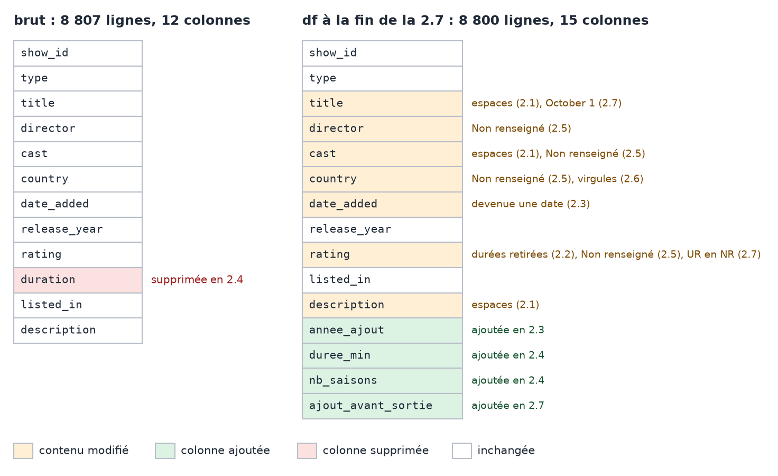
Les colonnes de brut et celles de df à la fin de la 2.7.
Colonne | Type brut | Type df | Vides brut | Vides df | Ce qui a changé
show_id | str | str | 0 | 0 | rien
type | str | str | 0 | 0 | rien
title | str | str | 0 | 0 | espaces (2.1), « October 1 » (2.7)
director | str | str | 2 634 | 0 | « Non renseigné » (2.5)
cast | str | str | 825 | 0 | espaces (2.1), « Non renseigné » (2.5)
country | str | str | 831 | 0 | « Non renseigné » (2.5), virgules (2.6)
date_added | str | datetime64 | 10 | 10 | devenue une date (2.3)
release_year | int64 | int64 | 0 | 0 | rien
rating | str | str | 4 | 0 | durées retirées (2.2), « Non renseigné » (2.5), UR en NR (2.7)
duration | str |  | 3 |  | supprimée (2.4)
listed_in | str | str | 0 | 0 | rien
description | str | str | 0 | 0 | espaces (2.1)
annee_ajout |  | Int64 |  | 10 | ajoutée (2.3)
duree_min |  | Int64 |  | 2 674 | ajoutée (2.4)
nb_saisons |  | Int64 |  | 6 126 | ajoutée (2.4)
ajout_avant_sortie |  | bool |  | 0 | ajoutée (2.7)

Le fichier passe de 8 807 à 8 800 lignes : 4 doublons retirés puis remis en ligne par Netflix, et 3 doublons aux titres abîmés par Excel.
Attention pour la partie 3
Dans df, les vides de director, cast, country et rating sont à 0, mais pas parce qu'on a retrouvé l'information : 4 297 cases sont devenues « Non renseigné ». Le tableau avant / après de la partie 3 doit le dire clairement, sinon on aura l'air d'avoir comblé des trous.
À l'inverse, duree_min et nb_saisons ont beaucoup de vides, et c'est normal : un film n'a pas de saisons, une série n'a pas de durée en minutes.

8. Partie 4 : l'export
Amen a déjà écrit la cellule d'export. Elle tourne sans erreur, mais il reste un point à régler ensemble.
PROPRE.parent.mkdir(parents=True, exist_ok=True) # crée data/processed s'il n'existe pas
PROPRE.parent est le dossier data/processed. mkdir le crée s'il n'existe pas : parents=True crée aussi les dossiers au-dessus si besoin, et exist_ok=True évite une erreur s'il existe déjà.
df.to_csv(PROPRE, index=False)
table_longue(df, "country", "pays").to_csv(PROPRE.parent / "netflix_pays.csv", index=False)
table_longue(df, "listed_in", "genre").to_csv(PROPRE.parent / "netflix_genres.csv", index=False)
to_csv enregistre un tableau dans un fichier CSV. index=False évite d'écrire la colonne des numéros de ligne, qui ne sert à rien dans le fichier. Les deux tables longues sont reconstruites ici, à partir du df final : si on avait exporté celles de la 2.6, les doublons supprimés en 2.7 y seraient encore. On obtient 8 800 lignes dans le fichier principal, 10 003 dans la table des pays et 19 304 dans celle des genres.
# Vérification : on relit le fichier et on contrôle les types, dont la date
pd.read_csv(PROPRE, parse_dates=["date_added"]).info()
On relit le fichier pour vérifier qu'il est correct. parse_dates=["date_added"] demande de relire cette colonne comme une date, et .info() affiche le nombre de valeurs et le type de chaque colonne.
À régler ensemble mercredi
Un CSV est un simple fichier texte : il ne garde pas les types. À la relecture, annee_ajout, duree_min et nb_saisons reviennent en float64 (nombres décimaux, 2019.0) au lieu de Int64, parce qu'elles contiennent des vides. Il faut soit le dire dans le notebook, soit préciser les types à la relecture (dtype={"duree_min": "Int64", ...}).
La partie 3 (état final) est encore à écrire : la fonction manquants de la 1.2 peut être relancée sur df pour faire le tableau avant / après.

9. Questions probables à l'oral
Chacun doit pouvoir répondre sur toutes les sections, pas seulement les siennes. Les réponses courtes ci-dessous sont un point de départ : le détail est dans les chapitres précédents.
Question | Réponse courte | Voir
Pourquoi travailler sur une copie ? | Pour garder le fichier d'origine intact et pouvoir comparer avant et après. | 1.2
Comment avez-vous trouvé les caractères invisibles ? | Les deux Consequences n'étaient pas vus comme des doublons. On a cherché \xa0 et \u200b dans toutes les colonnes texte. | 3.4, 4.1
Comment avez-vous trouvé la valeur décalée ? | En listant toutes les valeurs de rating : « 74 min » n'est pas une classification. | 3.4, 4.2
Comment savez-vous qu'aucune date n'a été perdue ? | 10 vides avant la conversion, 10 après. | 4.3
Pourquoi deux colonnes pour la durée ? | Une colonne ne peut avoir qu'une unité : des minutes ou des saisons, pas les deux. | 4.4
Les durées de 3 et 312 minutes sont-elles des erreurs ? | Non : des courts métrages, un film interactif et des pièces de théâtre filmées. | 4.4
Pourquoi ne pas avoir supprimé les lignes sans réalisateur ? | On perdrait 30 % du catalogue et presque toutes les séries, alors que le vide est normal pour une série. | 3.2, 6.2
Pourquoi ne pas remplir les pays manquants avec les États-Unis ? | Ce serait inventer, et ça gonflerait les États-Unis dans l'analyse par pays, qui est le sujet. | 6.2
Pourquoi « Non renseigné » plutôt qu'une case vide ? | Pour que le manque reste visible dans les comptages. Il est retiré des tables par pays. | 6.2
Pourquoi des tables pays et genres à part ? | Pour qu'un titre à plusieurs pays compte pour chacun : 3 690 titres américains au lieu de 2 819. | 6.3
Comment avez-vous repéré les vrais doublons ? | Même titre, même type, même année. 4 titres retirés puis remis en ligne, et 3 titres abîmés par Excel. | 6.4
Pourquoi un titre peut-il être ajouté avant sa sortie ? | Pour une série, release_year semble être l'année de la dernière saison (vrai pour 8 des 12 séries). On signale ces lignes sans les corriger. | 3.4, 6.4
Combien de lignes avez-vous supprimées ? | 7 sur 8 807, soit moins de 0,1 %, toutes des doublons. | 7

